**Descripción del SO**

**¿Es open source o con licencia?**

Es Open source

**¿Cuáles son los recursos de Hard que tiene la MV?**

Disco: 30GB

Procesador: Common KVM processor x 2

Memoria Ram: 4GB

GPU: video integrado llvmpipe (LLVM 5.0, 128 bits)

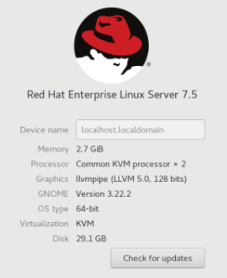

**¿Cómo se accede a la ventana de comandos?** Botón derecho sobre el fondo del escritorio/Open Terminal

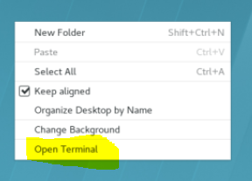

**¿Puedo instalar aplicaciones? ¿Por qué?** Si se puede instalar, el sistema es similar a Windows conectando un disco como un pendrive con el programa a instalar y por medio del administrador de archivos lo buscamos y lo ejecutamos, en caso de que nos de error, podemos hacerlo desde la terminal, dirigiéndonos a la raíz de la carpeta instaladora, conociendo y ejecutando cual es el archivo instalador

**¿Hay juegos instalados?** Si, hay una sección como administrador de los programas instalados y ahí nos detalla los juegos Instalados

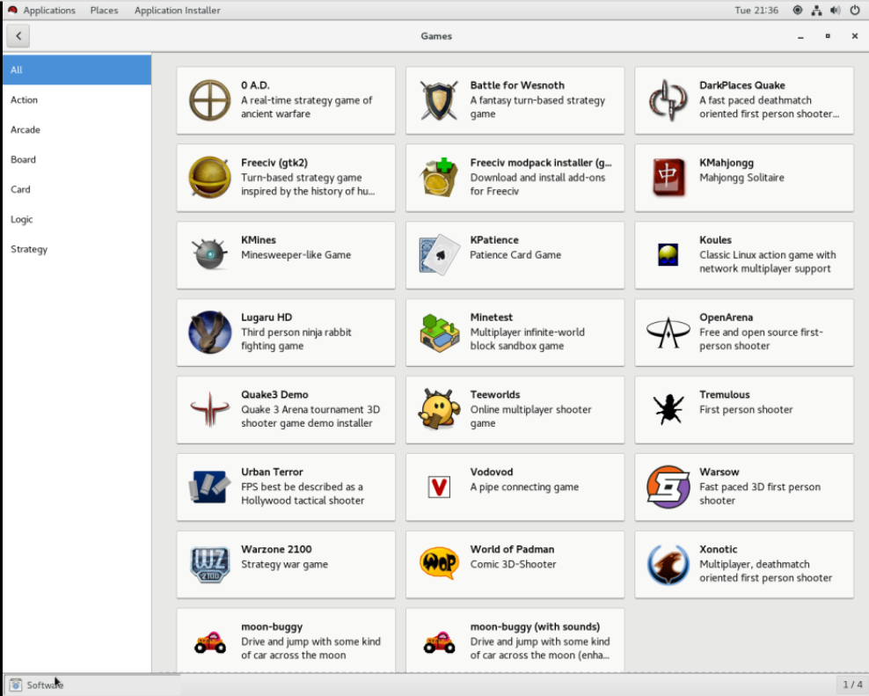

**Capturar una imagen del file Explorer (ejemplo)**

